Miércoles
15
de junio

Tercero de Primaria
Lengua Materna

Organizando las instrucciones

Aprendizaje esperado: emplea verbos en infinitivo e imperativo para dar indicaciones de manera semejante a la convencional.

Énfasis: identifica la organización de los datos, brevedad y precisión de las indicaciones en los instructivos.

Proporciona indicaciones usando verbos en infinitivo e imperativo.

Vincula texto con ilustración.

¿Qué vamos a aprender?

Aprenderás a emplear los verbos en infinitivo e imperativo para dar indicaciones de manera semejante a la convencional.

Revisarás los verbos no sólo en textos que vayas a leer, sino también a la hora de escribir.

¿Qué hacemos?

Antes de iniciar esta sesión te cuento que la mamá de tu amiga Alicia de tercer año amaneció con un malestar estomacal, y como en sesiones pasadas repasaste los remedios caseros, piensa que puedes decirle alguno para su malestar.

Fíjate muy bien, el dolor estomacal es uno de los malestares más comunes, por lo general se relaciona con una dificultad digestiva provocada por microorganismos o sustancias presentes en los alimentos que comes. Sin embargo, las causas pueden ser muy diversas. Cuando es una molestia pequeña o ardor, puedes usar los diferentes remedios caseros para el dolor de estómago, pero si el dolor continúa o incluye otros síntomas, lo mejor es acudir con el médico. A continuación, te muestro lo que aprenderás en esta sesión sobre el uso de la lengua y luego te invito a conocer otro remedio casero para ese leve dolor de panza, ¿Te parece?

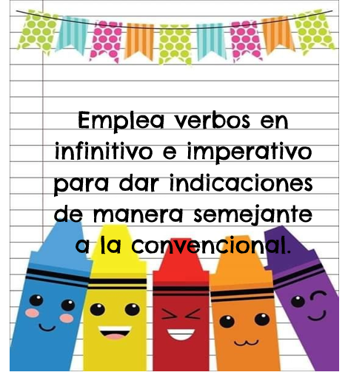

¿Qué te parece si ahora no sólo revisas los verbos en textos que leas, sino también a la hora de escribir?

Por ejemplo, úsalos cuando escribas tu remedio, con respecto al remedio, muchos niños y niñas como tú han tenido algún malestar estomacal en algún momento y por eso seguramente te va a interesar conocer los mejores remedios caseros para el dolor de estómago.

¿Listo, lista? necesitas papel y lápiz para anotar.

Antes de enseñarte los remedios más comunes, trata de hacer un esfuerzo de memoria, pues los dos primeros ya los habías comentado la semana pasada. Recuerda, ¿Qué plantitas blancas y bonitas te habían servido para preparar ricos tés contra el dolor de estómago?

¡La manzanilla!

Además de ser un té muy rico, es uno de los remedios caseros más antiguos y efectivos que contribuye a reducir la hinchazón, los gases y la tensión. El segundo se prepara con una raíz cafecita, muy oriental.

¡El jengibre!

¡Correcto otra vez! El jengibre, junto con el limón, tiene una acción antiinflamatoria y digestiva, y también reduce la hinchazón estomacal, por último, tienes un ingrediente nuevo, muy original, se utiliza también para bañar a los niños en la noche, porque relaja los músculos. ¿Adivinas? Es el té de hojas de lechuga que ayuda a disminuir el dolor gracias a que la lechuga es un antiácido natural.

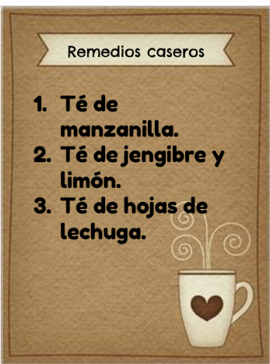

¿Sabes cómo se preparan estas infusiones?

Pues ahora vas a elaborar un té de estos que se mencionan.

Vas a preparar el té de hojas de lechuga, y para ello sólo vas a necesitar: 1 litro de agua y 80 gramos de lechuga. El modo de preparación es muy sencillo, necesitas un litro de agua hirviendo, después hay que desinfectar perfectamente la lechuga, para colocarla en el agua hirviendo. Hay que dejar reposar por diez minutos y luego colar la infusión en otro recipiente, por último, se sirve la infusión en tu vaso o taza favorita y listo, a disfrutar del té.

Es una receta muy sencilla de preparar, y sin tantos ingredientes.

Pon las hojas de lechuga en el recipiente y llénalo con el agua caliente, mientras reposa por diez minutos, escribe la receta. ¿Listo, lista con tu cuaderno y lápiz para escribir?

¿Qué es lo primero que anotas?

Los ingredientes.

Antes de los ingredientes, falta el título, que es: “Té de hojas de lechuga”, lo anotas y ahora sí enlistas los ingredientes.

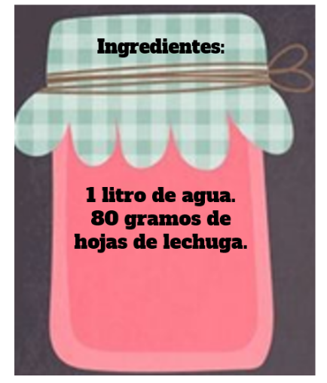

Sigue con el modo de preparación, ¿Recuerdas qué se hace primero?

Tienes que poner a hervir el litro de agua.

Entonces escribes, poner a calentar un litro de agua en una olla.

Observa la siguiente imagen.

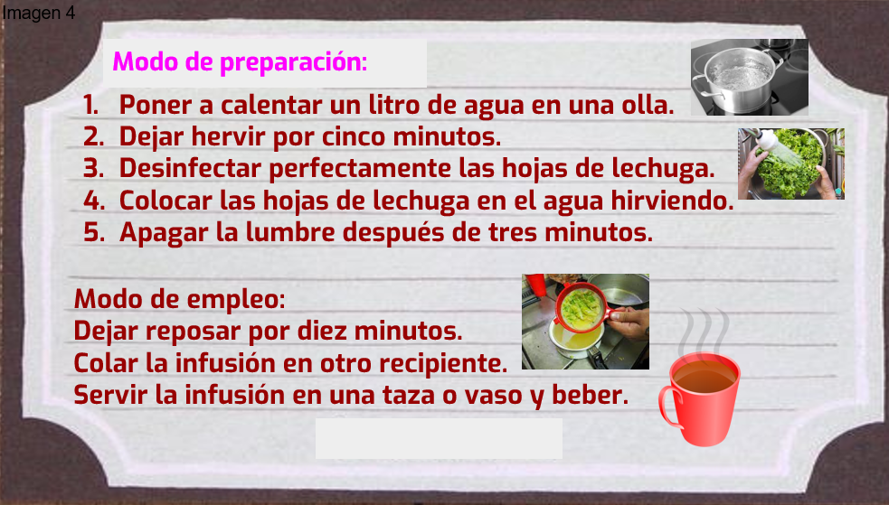

Continúa, después ¿Qué se hace?

Agregas las hojas de lechuga.

Antes de eso, dejas hervir durante cinco minutos el agua, después hay que desinfectar las hojas de lechuga y agregarlas, apagas la lumbre después de tres minutos y eso es todo, ya está preparado tu té.

¿Y así luego, te lo tomas?

El modo de empleo también tiene sus pasos: Hay que dejar reposar la bebida por diez minutos, colar la infusión en otro recipiente, por último, servirla, en una taza o vaso.

Y ahora sí, ya la puedes beber.

Ahora, pon atención en los verbos. Acuérdate que para los recetarios tienes dos opciones: o los escribes en infinitivo o en imperativo. ¿Te parece si primero revisas la receta que has escrito con los verbos en infinitivo, es decir con terminación, ar, er, ir, que son los verbos sin conjugar? Así es como te lo sugiere tu libro de texto en la página 152 obsérvala.

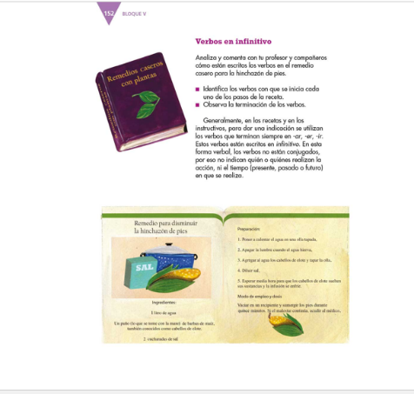

Ahora muestra tu receta.

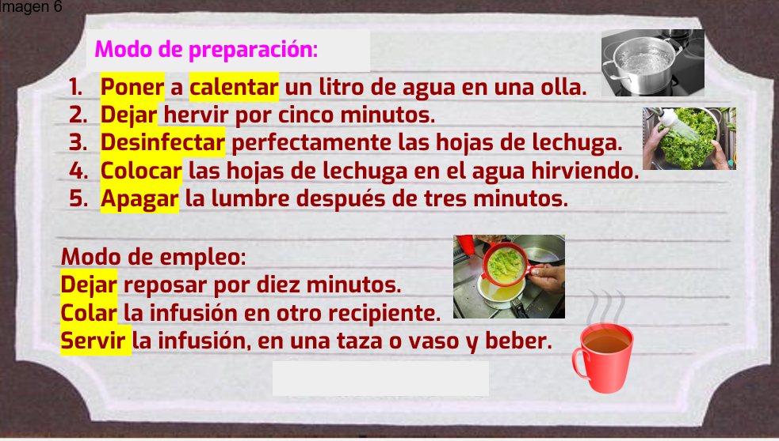
¿Puedes decir cuáles son los verbos?

Son: poner, calentar, dejar, desinfectar, colocar, apagar, dejar, colar y servir.

Imagina la segunda versión, la que tiene las instrucciones en imperativo, los verbos en imperativo si están conjugados. ¿Cómo crees que quede?

Puede ser así:

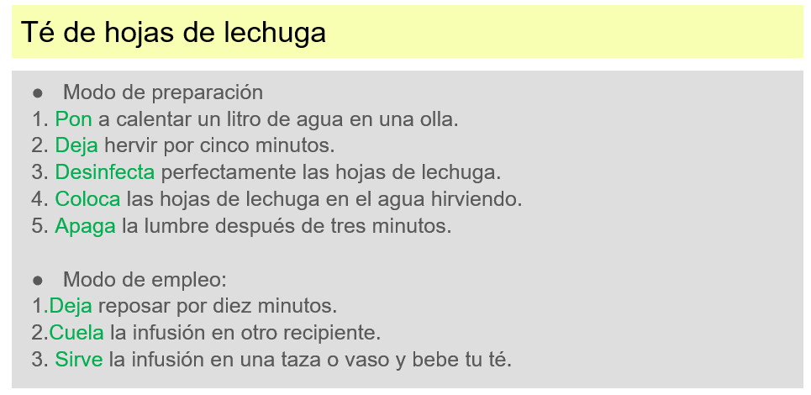

Ahora pon toda tu atención en lo siguiente: las ilustraciones que se han agregado al modo de preparación, ¿Se relacionan con lo que se ha escrito?

Sí, mucho, aparece una olla con agua hirviendo, después una lechuga desinfectándose, y finalmente se muestra cómo colar la lechuga.

Esto es muy importante pues vincular la imagen con el texto que escribes hace que tus recetas sean más fáciles de seguir. En cuanto a las instrucciones deben ser claras y precisas, pues quien lea y siga esta receta debe entender cómo preparar dicha infusión. Otro dato interesante que les debe quedar muy claro es que la receta lleva una organización en los datos, es decir, no puedes colocar primero el modo de empleo cuando ni siquiera sabes qué se va a preparar.

Repasa, lo primero que escribes en una receta es el título, después los ingredientes en forma de lista.

Recuerda que debes colocar las cantidades, pues si le agregas más o menos, es muy probable que la receta no salga como has pensado.

Sigues con el apartado de “Modo de preparación”. Ahí es sumamente importante anotar cada detalle de lo que se va a hacer, como lavar, pelar, cortar, agregar, entre otros, pues cada acción te indica lo que vas a realizar en la receta.

Pues ahora ya sabes que debes seguir la receta para que funcione como debe ser, de todas maneras, recuerda que esto no es un medicamento, y que es mejor que consultes al especialista si persisten las molestias.

Y una última recomendación, para prevenir enfermedades es importantísimo tener buenos hábitos alimenticios, pues juegan un papel esencial en el mantenimiento de la salud, por ejemplo, cuando te excedes en el consumo de ciertos productos, el organismo puede lastimarse. Una de las molestias más comunes es la gastritis, un gran remedio para ello es la manzana, que contiene pectina, una sustancia que apaga el fuego de la mucosa gástrica producido por alimentos irritantes, también ayuda a combatir la diarrea, así que te traje una manzana divertida.

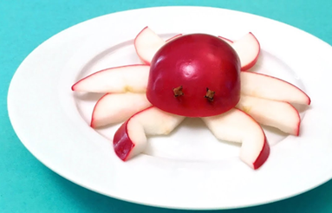

¡A comer de manera nutritiva y saludable! y espero que te mejores con estos remedios caseros y si no recuerda acudir a tu médico.

¿Puedes resumir lo que has trabajado en esta sesión?

Se han recomendado tres remedios para el dolor de estómago: té de manzanilla, té de jengibre y té de hojas de lechuga, has preparado té de hojas de lechuga y has escrito la receta. Analizaste las partes que tienen las recetas y el orden en que se escriben: título, ingredientes y sus cantidades y modo de preparación. Repasaste las dos formas en que se pueden redactar las instrucciones que son: con los verbos en modo infinitivo (terminados en ar, er, ir, cortar, hervir, tapar) y en modo imperativo como dando una orden, también saben que son verbos conjugados: corta, hierve, tapa) por último, revisaste que la escritura de una receta se acompaña con ilustraciones para dejar más claro a los lectores el procedimiento para hacer nuestra receta.

Si te es posible consulta otros libros y comenta el tema de hoy con tu familia. Si tienes la fortuna de hablar una lengua indígena aprovecha también este momento para practicarla y platica con tu familia en tu lengua materna.

¡Buen trabajo!

Gracias por tu esfuerzo.

Para saber más:
Lectura

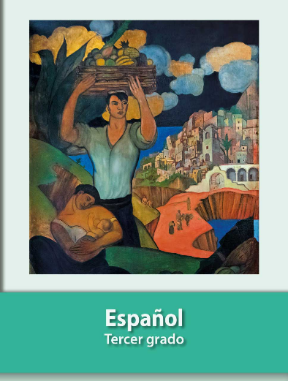
https://libros.conaliteg.gob.mx/20/P3ESA.htm

